

**Сценарий проведения образовательного события**

**«Нам нужен мир»**

**посвященный празднику 9 мая**

(подготовительная группа)



**Цель мероприятия**: воспитывать чувство любви к Родине, гордости за героизм нашего народа, единения с людьми в борьбе за мир.

**Задачи:**

* способствовать формированию чувства гордости за свой народ, его боевые заслуги;
* развивать духовно- нравственный и интеллектуальный потенциал художественно-эстетическими средствами, музыкальной культурой;
* воспитывать любовь и уважение к своей родине – России, воспитывать в детях чувство уважения к защитникам Отечества, ветеранам ВОВ, участникам СВО

*Звучит фоновая музыка дети собираются в зале рассаживаются на стулья*

***Фанфары***

**Звуковое сопровождение** <https://box.hitplayer.ru/?s=день%20победы%20%28%20фанфары%29>



**Ведущий:** В цветы все улицы одеты,

И песни звонкие слышны:

Сегодня праздник - День Победы,

Счастливый, светлый день весны!

**Звучит гимн РФ**

**Звуковое сопровождение** <https://rus.hitmotop.com/song/76769874>



**Ведущий:**

Сегодня наш праздник мы посвящаем Дню победы. Светлому радостному празднику. 9 мая 79 лет назад закончилась самая страшная война в истории человечества - Великая Отечественная! Наша страна одержала победу в Великой Отечественной войне.

*В центр зала выходит ребенок*

**Чтение стихотворения «Что такое День победы» А. Усачев** [**https://rustih.ru/andrej-usachev-chto-takoe-den-pobedy/**](https://rustih.ru/andrej-usachev-chto-takoe-den-pobedy/)

****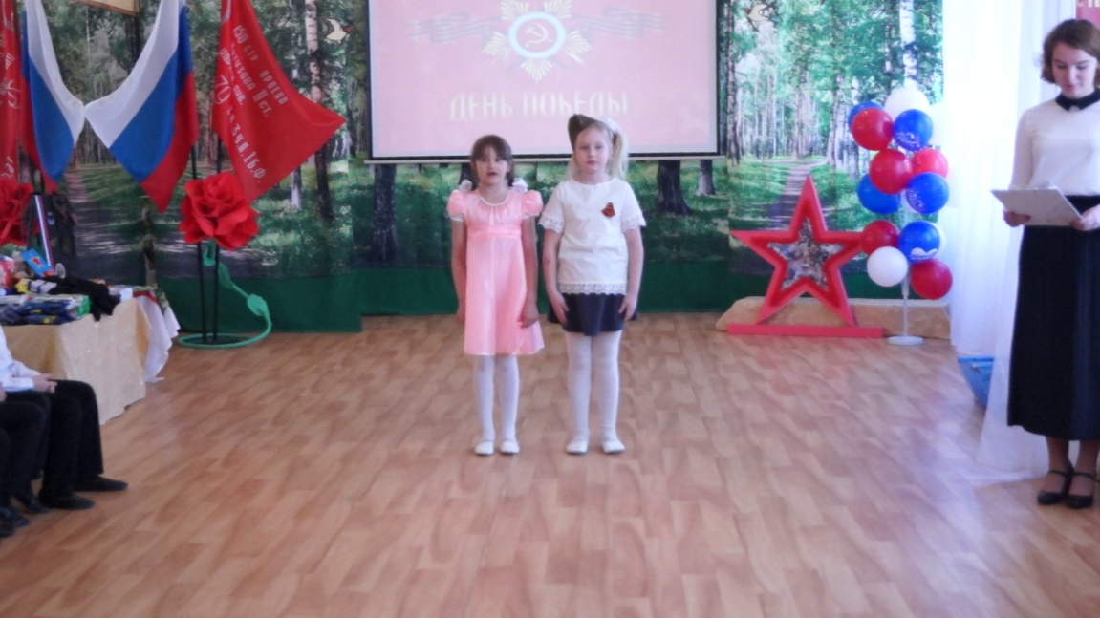

**Ведущий:**

9 мая, вспоминают всех тех, кто погиб на полях сражений, тех, кто трудился в тылу что бы у солдат были танки и орудия, кто защищал наш народ с гордостью и честью. Это была страшная война, которая длилась четыре года. На борьбу с врагом поднялся весь народ, от мала до велика. Давайте посмотрим, как это было…

**Просмотр видео** [**https://yandex.ru/video/preview/13107990737151474030**](https://yandex.ru/video/preview/13107990737151474030)



**Ведущий:**

Боевой дух бойцов поднимала веселая строевая пеня, которую солдаты пели, когда отправлялись на фронт.

**Исполнение песни «Шли солдаты на войну» сл., муз. Игорь Русских**

Музыкальное сопровождение <https://forum.d-seminar.ru/threads/shli-soldaty-na-vojnu-i-russkix-noty-slova-fonogramma.6739/>



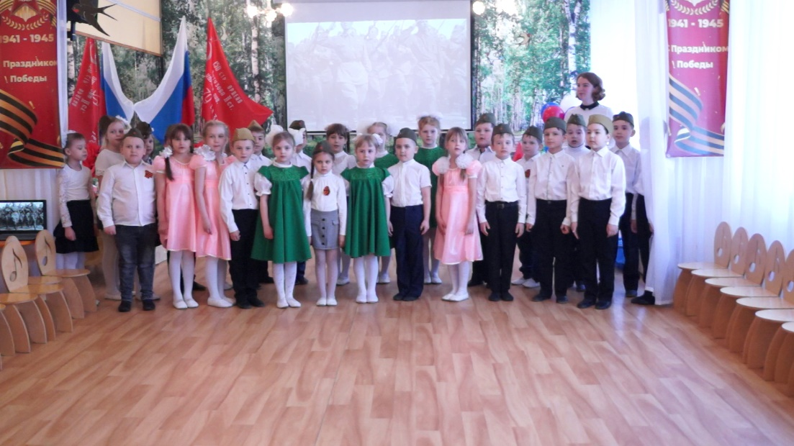

**Ведущий:**

**Ведущий:**

Вот такие храбрецы сражались за Родину. И ведь правда, на защиту вставали не только мужчины, но и женщины. Медсестры выносили раненых солдат с полей, связистки передавали информацию о боевых сражениях.

Но Надо заметить, что на войне всегда находилась минутка, чтобы вспомнить о родных и любимых, о доме, о том, как они жили в мирные времена, когда не было войны, как они отдыхали и танцевали.

Наши ребята исполнят для вас военный вальс

**Исполняется вальс «В лесу прифронтовом» муз. М. Блантер, сл. М. Исаковский**

**Музыкальное сопровождение** <https://rus.hitmotop.com/song/60515420>

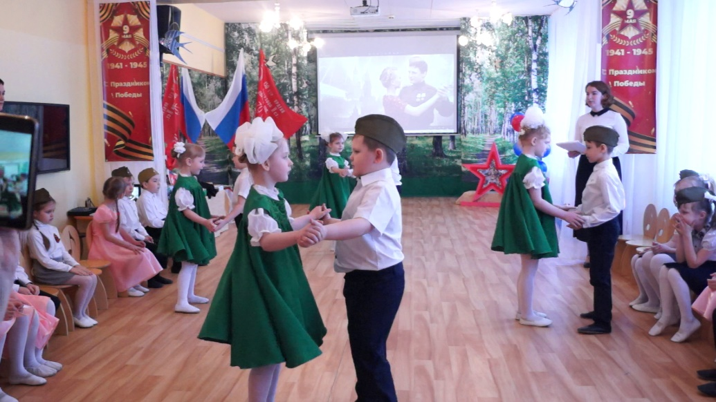

**Ведущий:**

Мы собрались здесь, чтобы почтить память всех, кто погиб на этой войне. Память о солдатах вечна. Во многих семьях до сих пор хранятся письма с фронта. Ребята как вы думаете, о чем писали солдаты домой? Конечно же, они писали о том, что сражаются за свободу и мирное небо, о том, как скучают по своим семьям и близким людям, по родным и милым краям.

**Исполняется песня «Журавли» муз. и слова Д. Трубачев**

**Музыкальное сопровождение** <https://forum.d-seminar.ru/threads/zhuravli-d-trubachev-noty-slova-fonogramma.6469/>

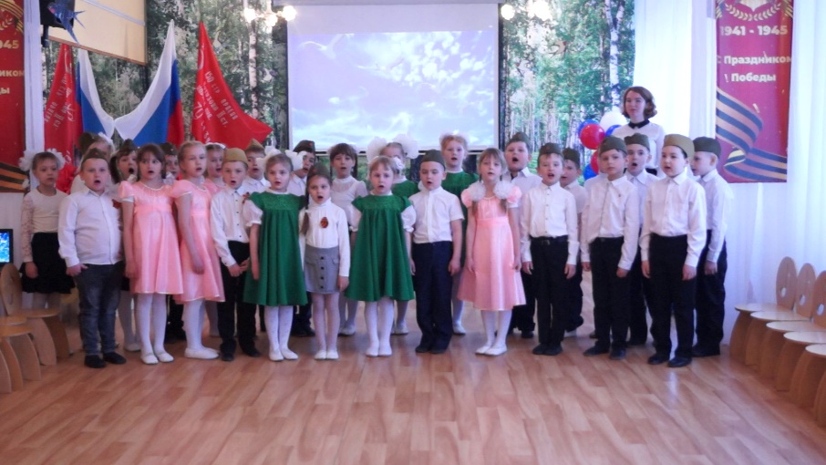****

**Ведущий:**

Песни, написанные во времена войны, вызываю особенные чувства, одна из таких песен «Смуглянка» композитора Анатолия Новикова и поэта Якова Шведова. И хотя в ней говорится о партизанах Гражданской войны, она полюбилась бойцам и воспринималась как их песня.

**Исполняется оркестр ложек под песню «Смуглянка» муз. А. Новиков,**

**сл. Я. Шадов**

**Музыкальное сопровождение** <https://pinkamuz.pro/search/Смуглянка%20-минус-оркестр>

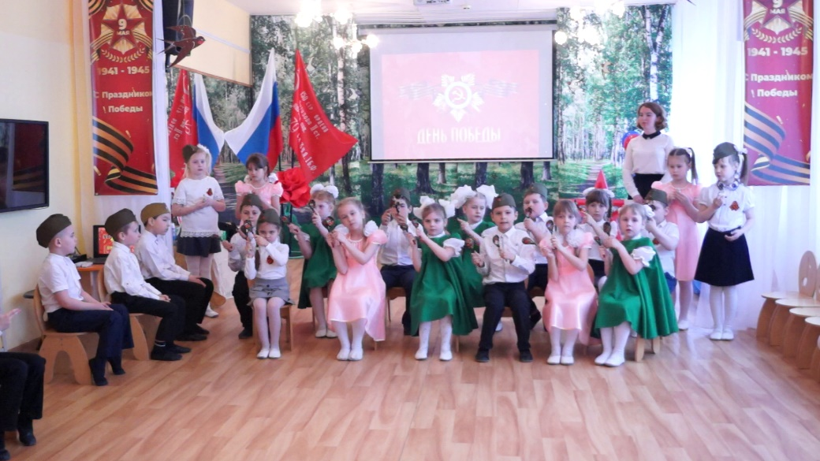****

**Ведущий:**

Какими же тяжелыми были эти 4 года войны. Кровопролитные сражения, голод, изнуряющий труд и вера, что победа близка. Наш народ с честью выдержал испытание войной. Он совершил подвиг, которому нет равных. В каждом городе в память о погибших солдатах горит вечный огонь славы героям, павшим в боях за нашу Родину.

*В центр зала выходит ребенок*

**Чтение стихотворения «Никто не забыт» А. Шамарин**

<https://poemata.ru/poets/shamarin-aleksey/nikto-ne-zabyt/>

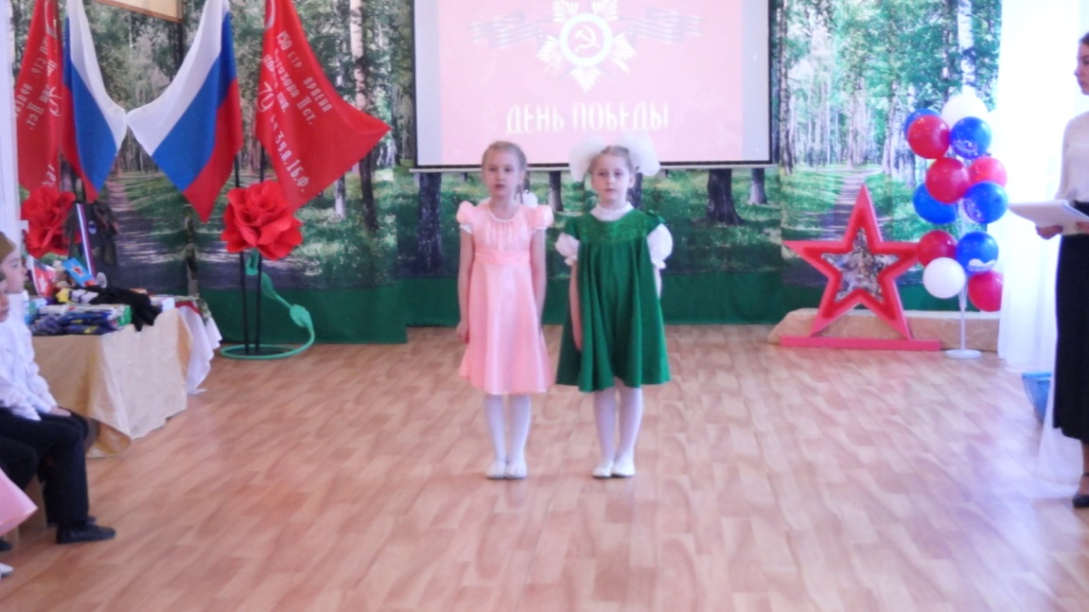

**Ребенок**

Приходят люди к Вечному огню.

Приходят, чтобы низко поклониться

Тем, кто погиб в жестокую войну,

Их подвигами Родина гордится.

Горит огонь и в дождь, и в снег, и в град.

Не заметут его метель и ветер.

Бессмертен подвиг доблестных солдат.

Несут цветы и взрослые, и дети

Тем, кто стоял за Родину свою,

Чтоб не могла война вновь повториться.

Приходят люди к Вечному огню,

Приходят, чтобы низко поклониться

**Исполняется танец с полотнами «Встанем» муз. и сл. Shaman**

**Музыкальное сопровождение** <https://rus.hitmotop.com/song/73855260>

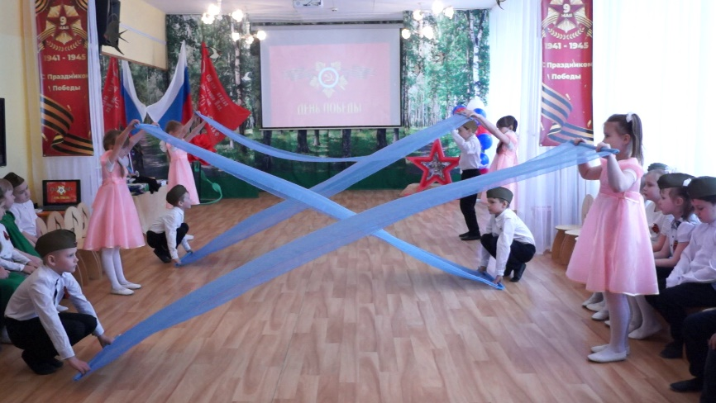****

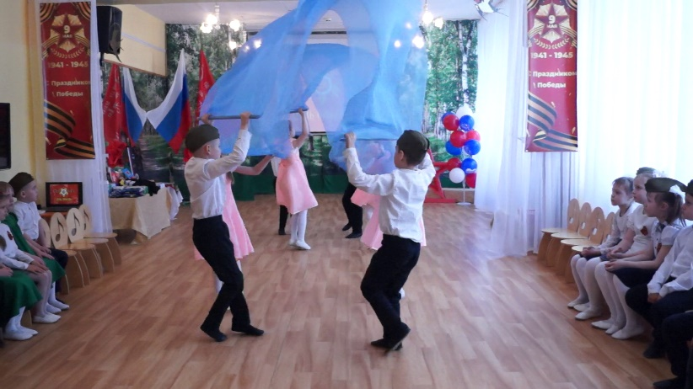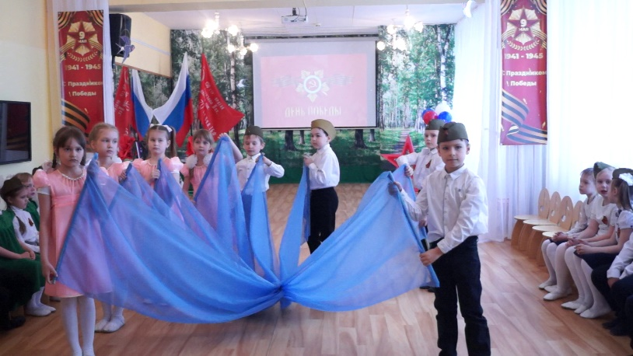

**Ведущий:**

Объявляется минута молчания.

*Все встают*

**Минута молчания «Видео на экране»** [**https://yandex.ru/video/preview/11410158673821253809**](https://yandex.ru/video/preview/11410158673821253809)

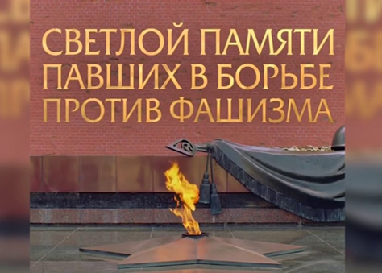

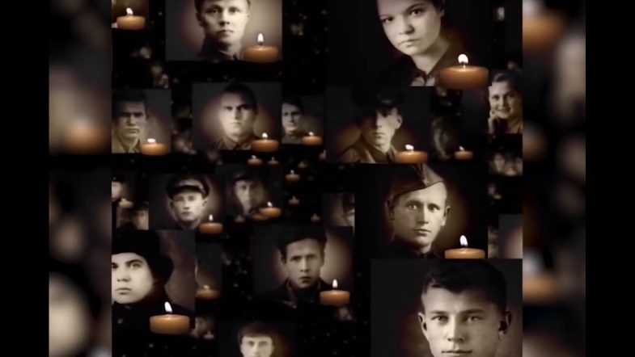

**Ведущий:**

На нашем мероприятии присутствуют почетные гости, _______________ волонтеры группы «Традиция побеждать» они делают очень важную работу, оказывают помощь участникам СВО собирают гуманитарную помощь и отвозят нашим бойцам, которые защищают нас с вами. Слово предоставляется ______________________________________________________________________

*Торжественная передача флага дошкольного учреждение*

*почетным гостям для отправления в зону СВО, для бойцов*

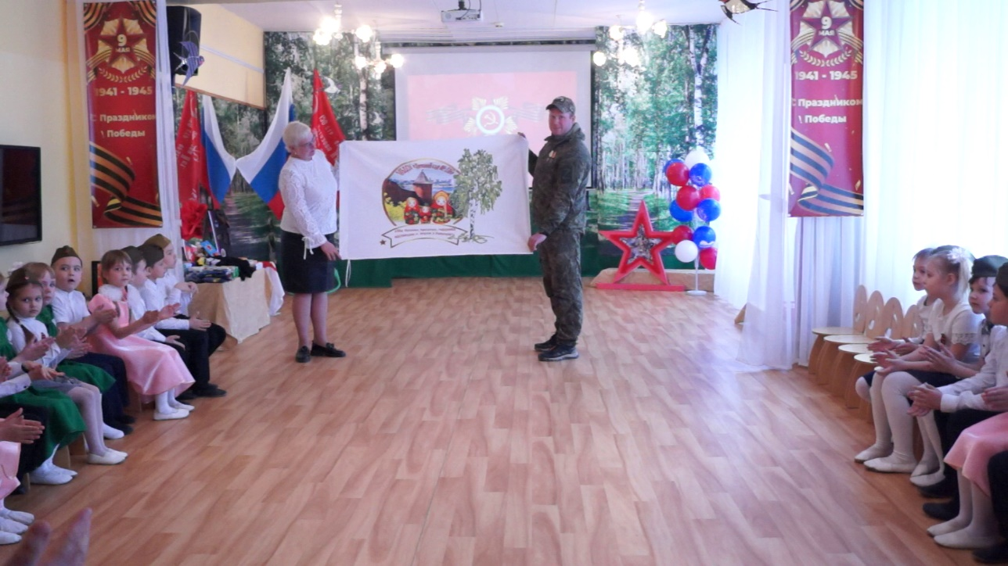

**Ведущий**

В день 9 мая на главной площади нашего города идет военный парад, на улицах можно встретить людей с цветами, а вечером звучит праздничный салют.

**Чтение стихотворения «Еще тогда нас не было на свете» М. Владимов**

<https://rustih.ru/mixail-vladimov-eshhyo-togda-nas-ne-bylo-na-svete/>



**Ведущий**

Ребята, желаю вам только мирного ясного неба над головой и предлагаю станцевать общий танец

**Исполняется общий танец «Аист на крыше»** **муз. Д.Тухманова, сл. А. Поперечного​**

**Музыкальное сопровождение** <https://forum.d-seminar.ru/threads/aist-na-kryshe.6322/>

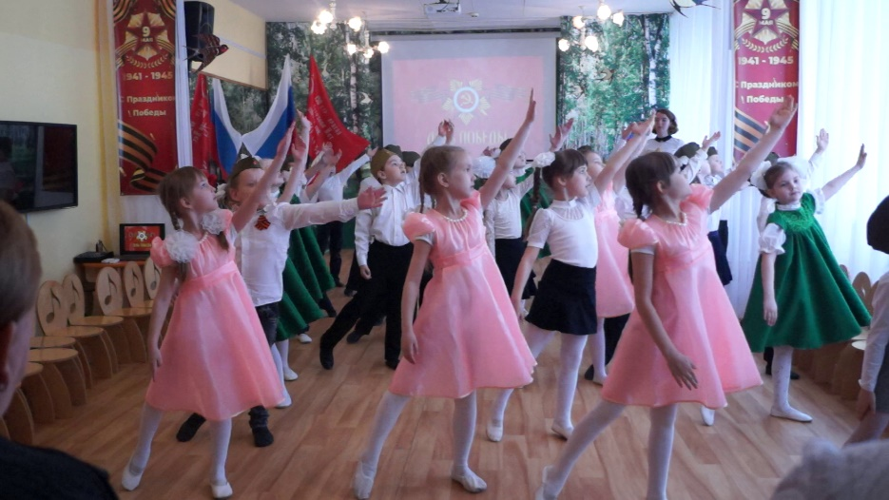

***\***

***Звучит песня «День Победы» дети встают и выходят из зала***